Archivní číslo vzorku | 10742
Odběrové číslo vzorku | Vz. č. 14
Pořadové číslo karty vzorku v databázi | 1668
Místo | Litomyšl, SZ
Objekt | Dekorativní váza na ohradní zdi zámku
Místo odběru popis | 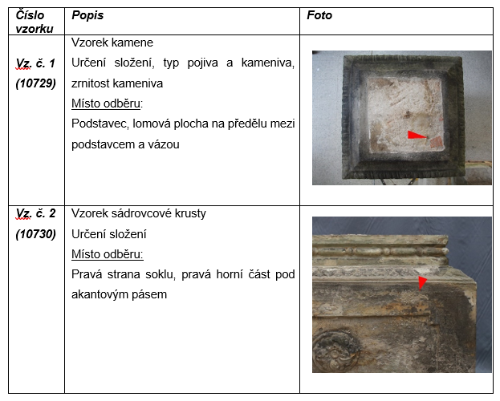  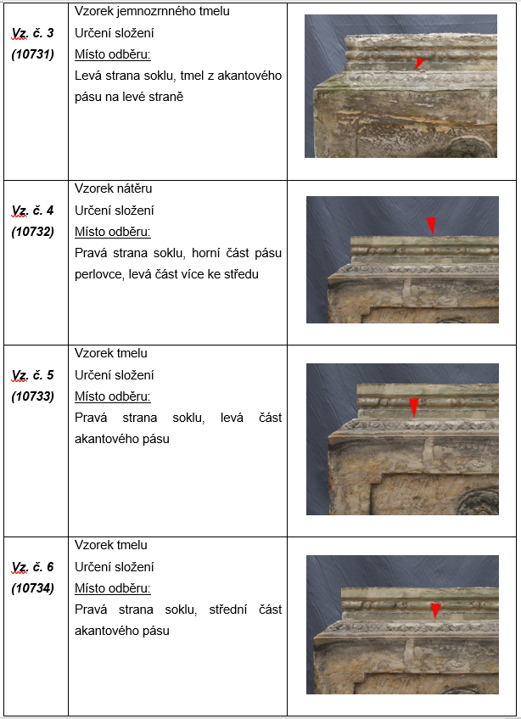  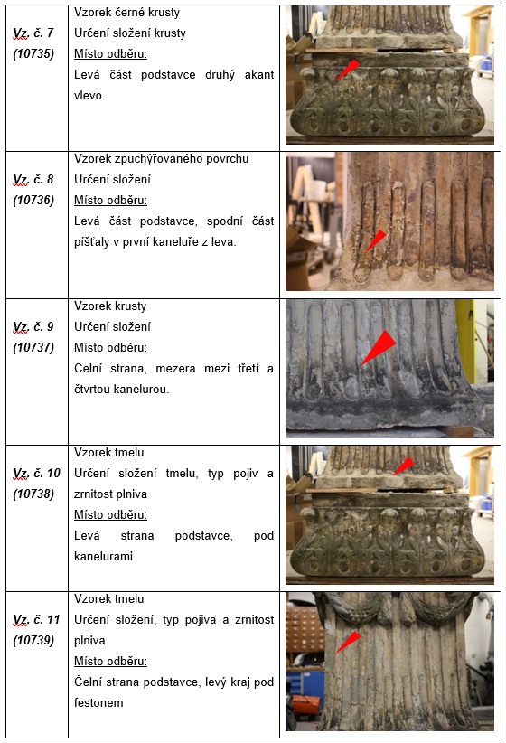  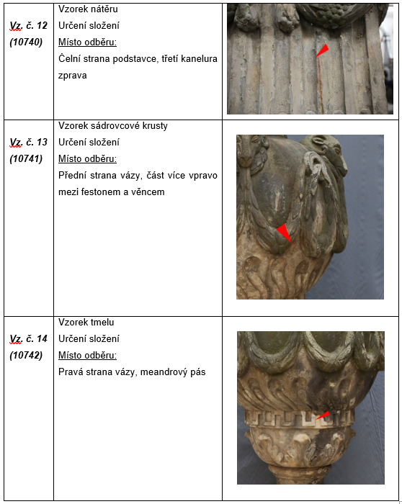
Místo odběru foto
Typ díla
Typ podložky (v případě vzorků povrchových úprav / barevných vrstev)
Datace objektu
Zpracovatel analýzy | Bayer Karol
Datum zpracování zprávy k analýze | 2022_10
Číslo příslušné zprávy v databázi zpráv | 2. 2. 2022

Výsledky analýzy
Vz. č. 14  (10742) | Vzorek tmelu  Určení složení  Místo odběru:  Pravá strana vázy, meandrový pás | 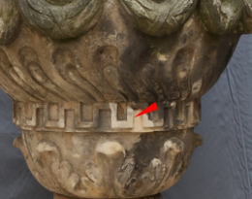

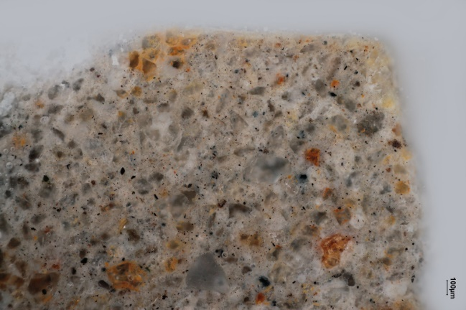  Bílé dopadající světlo, fotografováno při zvětšení mikroskopu 50x | 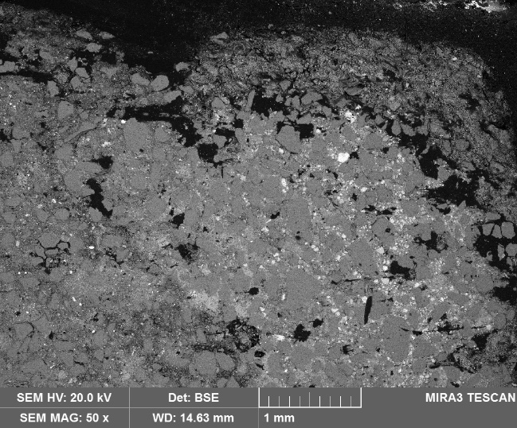  Excitace UV světlem, fotografováno při zvětšení mikroskopu 100x
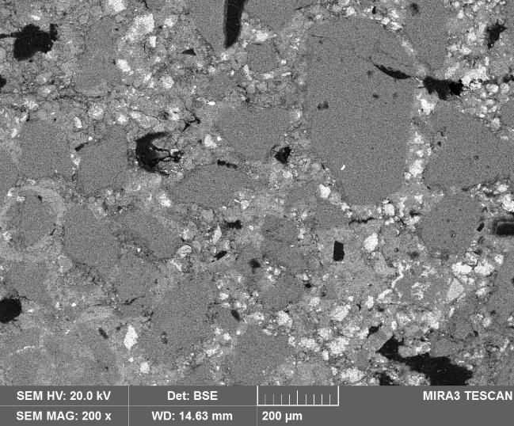  Excitace modrým světlem, fotografováno při zvětšení mikroskopu 100x | 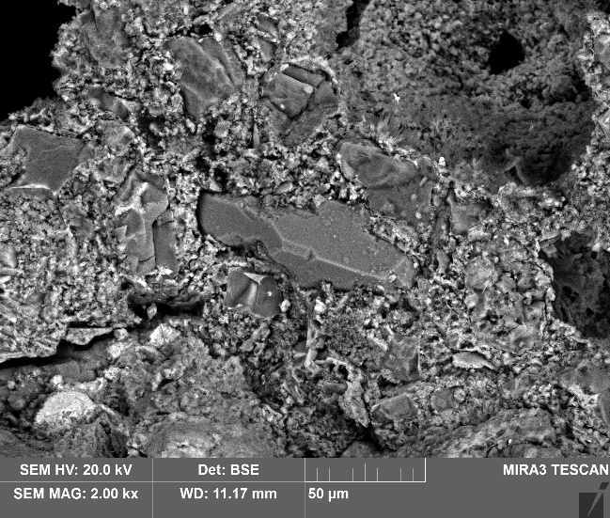  REM-BSE, rastrovací elektronový mikroskop, detektor zpětně odražených elektronů, detail povrchu s fragmentem barevné vrstvy

Jemnozrnný tmel šedé barvy. Matrix tmelu je poměrně kompaktní, je tvořená hlavně sloučeninami Ca, Al, Si (pravděpodobně CSH-fáze). Obsahuje také početné fragmenty slínkových částic, které svým tvarem i složením odpovídají slínkům v Portlandském cementu. Hlavním pojivem tmelu je portlandský cement. Jako kamenivo byl použitý jemnozrnný křemenný písek.

Fotodokumentace analýzy

